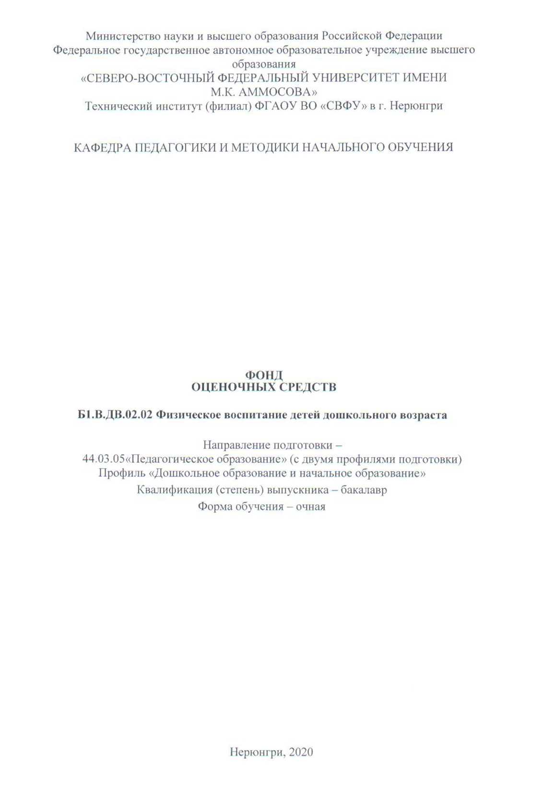


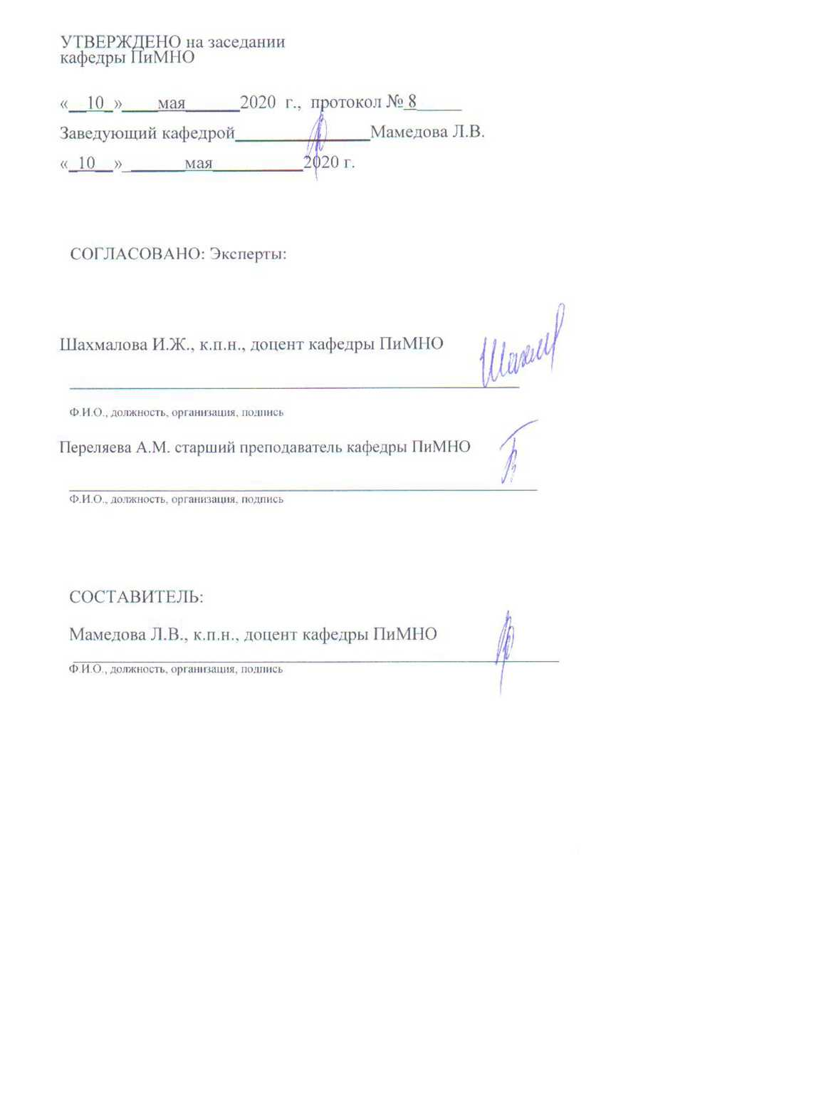

Паспорт фонда оценочных средств
по дисциплине (модулю) Физическое воспитание детей дошкольного возраста
10 семестр
№  п/п | Контролируемыеразделы (темы) дисциплины | Планируемые результаты освоения программы (содержание и коды компетенций) | Планируемые результаты обучения по дисциплине | Наименование оценочного средства
1. | Раздел I. Теория и методика физического развития дошкольников | Определяет содержание учебных занятий в объеме, необходимом для построения образовательной программы в соответствии с требованиями федеральных государственных образовательных стандартов (ПК-1.4);  Использует возможности образовательной среды для достижения личностных, метапредметных и предметных результатов обучения и обеспечения качества учебно-воспитательного процесса средствами преподаваемого учебного предмета (ПК-3.3);  Определяет научные основы методики обучения учебному предмету и реализует образовательные программы по учебному предмету в соответствии с требованиями образовательных стандартов (ПК-3.4). | Знать:  - суть понятий «физическое развитие», «физическое воспитание», «физическая подготовка», «физическая подготовленность», «физическая культура», «физическое совершенство», «спорт», «физические упражнения», «техника выполнения», «моторная плотность», «общая плотность», «физиологическая нагрузка», «психическая нагрузка»;  - задачи и средства физического воспитания, методы и приемы обучения физическим упражнениям, понимать эффективность их использования в зависимости от этапов обучения и стоящих обучающих задач, понимать закономерность формирования двигательных навыков и умение строить процесс обучения в соответствии с ними, знать и уметь пользоваться дидактическими принципами в обучении физическим упражнениям;  - знать назначение и структуру различных форм организации работы по физическому воспитанию: физкультурных занятий, подвижных игр, утренней гимнастики, физкультурных досугов и праздников, осуществлением индивидуальной работы с детьми;  Уметь:  - определять уровень владения двигательными умениями и навыками, степень развития физических качеств, диагностировать физическое развитие детей;  - уметь осуществлять медико-педагогический контроль за занимающимися, быть способным подобрать физические упражнения при дефектах осанки и наличии плоскостопия у детей;  - предупреждать травматизм при выполнении различных физических упражнений, осуществлять приемы подстраховки;  - определять содержание учебных занятий в объеме, необходимом для построения образовательной программы в соответствии с требованиями федеральных государственных образовательных стандартов;  - определять научные основы методики обучения учебному предмету и реализует образовательные программы по учебному предмету в соответствии с требованиями образовательных стандартов.  Владеть:  - методикой обучения физическим упражнениям для дошкольников, знать последовательность использования заданий, владеть техникой выполнения, умением определять перспективные и текущие программные задачи;  - методикой организации различных форм работы по физическому воспитанию с детьми разного дошкольного возраста;  - приемами развития у детей самостоятельной двигательной деятельности;  - умениями проводить различные формы повышения квалификации педагогов, организовывать консультативную работу с родителями. | Практические занятия, аттестационная работа  Выполнение письменных практико-ориентированных заданий (внеауд СРС), зачет, контрольная работа
2. | Раздел II. Формы организации физического развития в дошкольном учреждении.

* Наименование темы(раздела)указывается в соответствии с рабочей программой дисциплины.
Министерство науки и высшего образования Российской Федерации
Технический институт (филиал) федерального государственного автономного образовательного учреждения высшего образования «Северо-Восточный федеральный университет имени М.К. Аммосова» в г. Нерюнгри

КАФЕДРА ПЕДАГОГИКИ И МЕТОДИКИ НАЧАЛЬНОГО ОБУЧЕНИЯ

1.Темы семинарских занятий
Тема №1. Предмет теории и методики физического воспитания.
- Источники и этапы развития теории и методики физического воспитания, связь с другими науками (педагогикой, психологией, физиологией, биомеханикой, анатомией, биохимией, медициной, педиатрией и др.).
- Методологические, естественнонаучные основы теории физического воспитания.
- Содержание теории и методики физического воспитания. Основные понятия.
- Методы научного исследования. Физическое воспитание как приобщение к физической культуре.
Тема №2. Система физического воспитания.
- Понятие системы физического воспитания.
- Создание первой научно-обоснованной системы физического образования в России П.Ф. Лесгафтом. Принципы системы физического воспитания.
- Создание и развитие системы физического воспитания в стране. Подготовка кадров.
Тема №3.Становление теории и методики физического воспитания и развития ребенка.
- Методологические, естественнонаучные, психолого-педагогические основы физического воспитания. Я.А. Коменский, Г. Песталоцци о физическом воспитании детей.
- Прогрессивные педагоги о физическом воспитании детей. Становление теории и методики физического воспитания и развития детей дошкольного возраста.
- Становление и расширение научных исследований вопросов физического воспитания дошкольников до настоящего времени.
Тема №4. Характеристика физических упражнений и их классификация.
- Физическое упражнение – основное средство физического воспитания.
- Возникновение физических упражнений. Понятие о содержании и форме физических упражнений.
- Техника физических упражнений. Пространственная, пространственно-временная, временная, ритмическая, динамическая характеристики физических упражнений.
- Классификация физических упражнений.
Тема №5. Анатомо-физиологические особенности детей дошкольного возраста. Физическое воспитание детей раннего возраста.
1. Дать характеристику анатомо-физиологических особенностей детей дошкольного возраста.
2. В чем состоит значение физических упражнений в воспитании здорового ребенка?
3. Какие цели и задачи для физического воспитания детей раннего возраста?
4. Требования к выбору физических упражнений и организации занятий с детьми раннего возраста.
5. Какие необходимо выполнять рекомендации по проведению занятий физической культуры с детьми раннего возраста.
Тема №6. Формы организации физического воспитания в дошкольном образовательном учреждении. Физическое воспитание детей 2-6 лет.
1. Какие цели ставятся для физического воспитания детей дошкольного возраста?
2. Фазы динамики работоспособности на занятиях по физическому воспитанию.
3. Способы распределения материала и организации деятельности занимающихся на уроке физических упражнений.
4. Организация и проведение утренней гигиенической гимнастики в ДОУ.
5. Организация и проведение физкультурная пауза и физкультминуток.
6. Роль подвижных игр в совершенствовании разных видов основных движений.
Тема №7. Планирование в физическом воспитании дошкольников. Врачебно-педагогический контроль за физическим воспитанием детей.
1. Обучение детей элементам гимнастики.
2. Воздействие общеразвивающих упражнений на организм ребенка.
3. Виды планирования физического воспитания дошкольников.
4. Планирование работы с родителями по вопросам физического воспитания детей.
5. Содержание и направленность врачебно-педагогического контроля.
Тема №8. Особенности и закономерности становления основных движений.
- Значение и характеристика основных движений. Виды основных движений.
- Ходьба и бег: структура движения; особенности развития у детей дошкольного возраста; методика обучения.
- Метание: структура движения; способы метания: метание вдаль и в цель; методика обучения.
- Прыжки: структура движения; виды прыжков; методика обучения. Лазанье: структура движения; виды лазанья; методика обучения.
- Условия, обеспечивающие накопление двигательного опыта дошкольниками в основных движениях.
Тема №9. Развитие произвольных движений ребенка от рождения до семи лет.
- Значение своевременного развития моторики для полноценного психофизического и общего развития ребенка.
- Основные закономерности физического развития детского организма: интенсивность, неравномерность, гетерохронность, роль среды и наследственности, биологическая надежность органов и систем.
- Развитие моторики ребенка первого года, второго года жизни.
- Развитие моторики ребенка дошкольного возраста.
Тема №10. Гимнастика как средство и метод физического воспитания дошкольников.
- Возникновение гимнастики. Исторический обзор развития гимнастики. Задачи и методические особенности гимнастики.
- Характеристика видов гимнастики. Строевые упражнения. Общеразвивающие упражнения. Основные виды движений.
Тема №11. Методика обучения детей строевым и общеразвивающим упражнениям.
- Понятие, значение и характеристика строевых упражнений, их место в процессе физического воспитания детей.
- Методика обучения построениям и перестроениям по возрастным группам детского образовательного учреждения.
- Характеристика общеразвивающих упражнений. Их влияние на организм ребенка. Классификация общеразвивающих упражнений. Подбор упражнений для детей разных возрастных групп.
- Использование пособий, предметов, снарядов при выполнении общеразвивающих упражнений.
- Методика обучения общеразвивающим упражнениям: организация детей, подготовка и раздача пособий, методические приемы обучения в разных возрастных группах детского сада(объяснение, показ, методические указания, дозировка, темп, дыхание, исправление ошибок).
Тема №12. Методика обучения детей подвижным играм.
- Становление теории и методики подвижных игр. Пути повышения эффективности подвижных игр. Развитие творчества и самоорганизации детей в подвижных играх.
- Характеристика подвижных игр и их классификация. Особенности проведения народных подвижных игр и игр-аттракционов.
- Подготовка воспитателя к проведению игры и предварительная работа.
- Организация подвижной игры: сбор детей на игру, объяснение игры, распределение ролей, руководство игрой, окончание игры.
- Приемы предупреждения и исправления ошибок. Методика проведения подвижных игр в разных возрастных группах дошкольного учреждения.
Тема №13. Методика обучения детей спортивным играм.
- Значение спортивных игр. Место спортивных игр в режиме работы дошкольного учреждения.
- Методика обучения детей навыкам игры в баскетбол. Методика обучения детей элементам игры в настольный теннис. Обучение детей навыкам игры в бадминтон.
- Условия, обеспечивающие формирование двигательных навыков игры в хоккей и футбол. Методика обучения детей игре в серсо и городки.
Тема №14.Методика обучения детей спортивным упражнениям.
- Виды спортивных упражнений, используемых в дошкольном учреждение. Значение спортивных упражнений длявсестороннего развития детей.
- Летние и зимние виды спортивных упражнений, используемые в работе сдетьми дошкольного возраста.
- Методика обучения детей спортивным упражнениям: лыжи, коньки,катание на санках, скольжение по ледяным дорожкам, плавание, катание на самокате, велосипеде.
Тема №15. Формы организации физического воспитания в дошкольном учреждении.
- Физкультурно-оздоровительная работа в режиме дня. Классическая и нетрадиционные формы проведения утренней гимнастики, гимнастики после сна.
- Методика проведения утренней гимнастики в разных возрастных группах. Организация и проведение подвижных игр на прогулке.
- Физкультминутки и физкультурные паузы. Физкультурное занятие – основная форма физического воспитания в детском саду.
- Классическая и нетрадиционные формы проведения занятий по физической культуре.
- Задачи, содержание, взаимосвязь частей занятия.
- Методика проведения физкультурных занятий в разных возрастных группах. Соотношение обучения и самостоятельной двигательной деятельности в разнообразных формах организации физического воспитания в детском саду.
- Формы активного отдыха. Организация и методика проведения физкультурных праздников, физкультурных досугов, дней здоровья.
- Условия, обеспечивающие накопление двигательного опыта дошкольников самостоятельного и творческого его использования.
Тема №16. Технологии физического воспитания в альтернативных программах для дошкольников.
- Содержание раздела «Физическая культура» в альтернативных программах.
- Анализ средств физического воспитания данных в программах «Радуга», «Развитие», «Истоки», «Детство», «Из детства в отрочество», «Здоровье», «Система» и др.
- Использование нетрадиционных средств и форм организации физического воспитания в новых программах.
Тема №17. Нетрадиционные методы и технологии оздоровления детей.
- Применение фитотерапии в оздоровлении детей.
- Роль элементов релаксии в оздоровлении детей.
- Использование точечного массажа в оздоровлении детей. Учет действия биоритмов в оздоровлении детей.
Тема №18.Методическое руководство работой по физическому воспитанию детей в дошкольном учреждении.
- Содержание и формы работы методиста по физической культуре в методическом кабинете.
- Оформление документации методического кабинета по физическому воспитанию.
- Физическое воспитание в семье. Взаимодействие ДОУ и семьи в физическом воспитании детей дошкольного возраста.
Тема №19. Диагностика физической подготовленности ребенка.
- Обоснованность использования тестов для диагностики физической подготовленности детей.
- Подготовка места проведения, оборудования, документации для диагностики: скоростно-силовыхспособностей, скорости, ловкости, гибкости, прыгучести, силы, выносливости.
- Методика проведения тестирования.
- Качественные показатели овладения двигательными навыками основных движений.
Тема №20. Планирование работы по физическому воспитанию в дошкольном учреждение.
- Значение планирования материала по физическому воспитанию.
- Теоретические основы планирования.
- Обоснованность составления перспективного плана по развитию движений. Требования к ним.

Критерии оценки
0 баллов – ставится, если студент не готов.
1 балл – демонстрирует, лишь поверхностный уровень знаний, на вопросы отвечает нечетко и неполно.
2 балла - студент показывает поверхностные знания, допускает ошибки, но указанные недостатки позднее ликвидировал, в рамках установленного преподавателем графика.
3 балла – ставится при условии, если студент демонстрирует, ниже среднего уровня знания, слабо владеет навыками анализа, не умеет использовать научную литературу.
4 балла – студент демонстрирует хороший уровень знаний, твердо знает материал, но дает не точные ответы на заданные вопросы, в содержании работы допущены непринципиальные ошибки, которые должны быть позднее ликвидированы в ходе промежуточной аттестации.
5 баллов – студент обладает необходимыми навыками научно-исследовательского анализа, с достаточной полнотой излагает учебный материал, обнаруживает понимание материала, не достаточно точно обосновывает свои суждения, затрудняется в приведение примеров.
6 баллов – выставляется за грамотно изложенный материал, показан высокий уровень освоения студентом учебного материала; проявляет умение использовать теоретические знания при выполнении практических задач; присутствует обоснованность и четкость изложения ответа; работа содержит обобщенные выводы и рекомендации; активно использованы электронные образовательные ресурсы.

Министерство науки и высшего образования Российской Федерации
Технический институт (филиал) федерального государственного автономного образовательного учреждения высшего образования «Северо-Восточный федеральный университет имени М.К. Аммосова» в г. Нерюнгри

КАФЕДРА ПЕДАГОГИКИ И МЕТОДИКИ НАЧАЛЬНОГО ОБУЧЕНИЯ

2.Аттестационная работа
Аттестационная работа проверяет знание студентов по изученному разделу. Аттестационная работа представляет собой выполнение практико-ориентированных заданий.
Практико-ориентированные задания:
1.Изготовить картотеки ОРУ, подвижных игр в соответствии с возрастом детей.
2. Написать план проведения занятия по развитию движений для детей дошкольного возраста (возрастная категория на выбор студента).
3.Описать виды планирования: перспективный план укрепления здоровья, физического и двигательного развития детей, годовой план работы дошкольного учреждения, календарный план работы воспитателя.
4. Описать технологию календарного планирования и разработать структурно-логическую схему (сетку).
5. Написать план мероприятий текущего и итогового учета работы.
6. Составить план работы с родителями по вопросу физического развития дошкольника.
7. Написать план проведения занятия по развитию движений для детей 2 лет.
8. Описать методику проведения физкультурных занятий.
9. Подобрать упражнения для утренней гимнастики.
Критерии аттестационной работы
0 баллов – ставится, если студент не сдал работу.
2 балла – выставляется за грамотно изложенный материал, показан высокий уровень освоения студентом учебного материала; присутствует обоснованность и четкость изложения ответа; работа сдана в срок.

Министерство науки и высшего образования Российской Федерации
Технический институт (филиал) федерального государственного автономного образовательного учреждения высшего образования «Северо-Восточный федеральный университет имени М.К. Аммосова» в г. Нерюнгри

КАФЕДРА ПЕДАГОГИКИ И МЕТОДИКИ НАЧАЛЬНОГО ОБУЧЕНИЯ

3.Реферат

По данной дисциплине выполняется реферат по одной из ниже представленных тем. Тема определяется в соответствии с нумерацией в аудиторном журнале. Реферат защищается с презентацией.
Темы для реферата:
1. Общевоспитательные функции физической культуры. Физическая культура как фактор социализации; коммуникативная, эстетическая и рекреативные функции.
2. Соотношение наиболее общих принципов и принципов, отражающих закономерности физического воспитания.
3. Упражнения, избирательно направленные на совершенствование координационных способностей.
4. Причины, виды нарушения осанки и коррекция нарушений средствами физической культуры.
5. Физическое развитие детей от 3 до 7 лет.
6. Разнообразие форм и цель физического воспитания в ДОУ.
7. Особенности содержания и методика проведения физкультурных занятий в разновозрастной группе.
8. Обязательные требования к построению занятий неурочного типа и условия, при соблюдении которых они становятся органическими звеньями целостного процесса физического воспитания.
9. Методика проведения подвижных игр в разных возрастных группах детского сада.
10. Педагогическая направленность содержания, организация и методика проведения физкультурных праздников.
11. Требования к выбору физических упражнений и организации занятий с детьми раннего возраста.
12. Выбор закаливающих процедур в зависимости от индивидуальных особенностей ребенка.
13. Воспитание потребности у ребенка в здоровом образе жизни.
14.Планирование работы с родителями по вопросу физического воспитания детей.

Критерии оценки:
0 баллов – ставится, если студент не сдал работу.
1 балл – демонстрирует, лишь поверхностный уровень знаний, на вопросы отвечает нечетко и неполно.
2 балла - студент показывает поверхностные знания, допускает ошибки, но указанные недостатки позднее ликвидировал, в рамках установленного преподавателем графика.
4 балла – ставится при условии, если студент демонстрирует, ниже среднего уровня знания, слабо владеет навыками анализа, не умеет использовать научную литературу.
6 баллов – студент демонстрирует хороший уровень знаний, твердо знает материал, но дает не точные ответы на заданные вопросы, в содержании работы допущены непринципиальные ошибки, которые должны быть позднее ликвидированы в ходе промежуточной аттестации.
8 баллов – студент обладает необходимыми навыками научно-исследовательского анализа, с достаточной полнотой излагает учебный материал, обнаруживает понимание материала, не достаточно точно обосновывает свои суждения; работа сдана в срок.
10 баллов – выставляется за грамотно изложенный материал, показан высокий уровень освоения студентом учебного материала; присутствует обоснованность и четкость изложения ответа; работа содержит обобщенные выводы и рекомендации; активно использованы электронные образовательные ресурсы; работа сдана в срок.

